**Starke Winde, starke Partnerschaft**Weidmüller und Turbit bauen ihre Zusammenarbeit weiter aus

*Weidmüller und Turbit intensivieren ihre Partnerschaft zur Bereitstellung fortschrittlicher Überwachungs- und Analyse-Dienstleistungen für Betreiber und Eigentümer von Windkraftanlagen. Diese Zusammenarbeit kombiniert Weidmüllers langjährige Expertise im Bereich Rotorblattüberwachung mit Turbits zukunftsweisender KI-basierter Datenauswertung, um den Betrieb und die Wartung von Windkraftanlagen effizienter und kostengünstiger zu gestalten.*

Das Elektronik- und Verbindungstechnik-Unternehmen Weidmüller, mit seiner mehr als 20-jährigen Erfahrung in der Zustandsüberwachung von Windkraftanlagen, stellt unter anderem Daten zur Verfügung, die speziell auf das Verhalten und den Zustand der Rotorblätter abzielen. „Unser Condition-Monitoring-System BLADEcontrol® versetzt Windparkmanager in die Lage, Ihre Anlagenverfügbarkeit wesentlich zu erhöhen und gleichzeitig die Stillstandzeiten deutlich zu reduzieren”, sagt Daniel Schingnitz, Head of Sales & Marketing der Weidmüller Monitoring Systems.

Das Berliner Technologieunternehmen Turbit spezialisiert sich mit ihren Softwareprodukten auf die Überwachung von Betriebsdaten von Windkraftanlagen. Durch den Einsatz künstlicher Intelligenz wertet Turbit Daten aus verschiedenen Systemkomponenten aus und identifiziert Anomalien im Betriebsverhalten. Diese Informationen werden den Kunden – zumeist Betriebsführern und Eigentümern von Windkraftanlagen – zur Verfügung gestellt, um präventive Wartungsmaßnahmen zu ergreifen und potenzielle Schäden zu vermeiden.

**Rotorblattüberwachung trifft auf KI**

Die Partnerschaft zwischen Weidmüller und Turbit ermöglicht es, noch umfassendere Diagnosen für Windkraftanlagen zu erstellen. „Weidmüller liefert uns hochqualifizierte Daten für Rotorblätter, die wir analysieren, um Abweichungen im Normalverhalten von Blättern frühzeitig zu identifizieren. Unsere Zusammenarbeit erlaubt es unseren Kunden, diese Anomalien zu adressieren, bevor größere Schäden entstehen”, gewährt Christian Fontius, Co-Founder und CCO von Turbit, Einblicke in die Kooperation.

„Durch die Zusammenarbeit mit Turbit können wir unsere Daten zur Rotorblattüberwachung in ein umfassenderes Überwachungssystem integrieren“, erklärt Schingnitz und fügt hinzu: „Dies ermöglicht uns, unsere Daten weiter zu qualifizieren und aus festgestellten Anomalien noch konkretere Schlüsse zu ziehen.”

„Dies bietet unseren Kunden einen erheblichen Mehrwert, denn durch einen erhöhten Überwachungsgrad können wir mehr Schäden erkennen. Das erleichtert den Betrieb im Tagesgeschäft enorm und führt in der Praxis zur Reduktion von ungeplanten Stillständen“, ergänzt Fontius.

**Ein starkes Bündnis für präventive Wartung**

Bereits in zwei Pilotprojekten mit Windkraftanlagen der 6MW-Klasse wurde die Effizienz der Kooperation unter Beweis gestellt. Weitere Projekte sind in Planung und sollen die Integration der Systeme in noch mehr Windparks vorantreiben. Parallel zur technischen Zusammenarbeit stärken Weidmüller und Turbit auf mehreren Fachmessen wie der Hamburg Wind Energy, den Windenergietagen in Linstow sowie in Kundenworkshops ihre gemeinsame Kundenpräsenz. Durch ihr kombiniertes Know-how bieten die beiden Unternehmen einen noch umfassenderen Beratungsservice.

Die Kooperation stellt einen bedeutenden Schritt in Richtung effizienterer und kostengünstigerer Windkraftanlagenüberwachung dar. Beide Unternehmen arbeiten kontinuierlich daran, ihre Systeme zu optimieren und den Kunden maximalen Mehrwert zu bieten. Zukünftige Pläne umfassen die Ausweitung der Überwachung auf weitere Anlagen.

3.624 Zeichen inklusive Leerzeichen

Bildquelle: Weidmüller

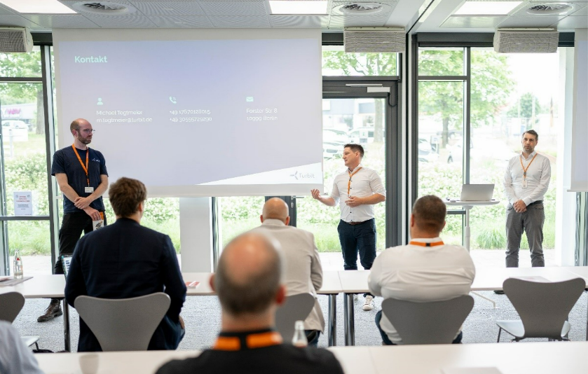  
  
Bildunterschrift: Turbit mit Keynote Speech auf dem Windenergieforum von Weidmüller in Detmold 2024 (Speaker v.l.n.r. Michael Tegtmeier, Geschäftsführer Turbit, Daniel Schingnitz, Head of Sales & Marketing Weidmüller Monitoring Systems, Daniel Brenner, Head of Monitoring Weidmüller Monitoring Systems)

**Die Weidmüller-Gruppe**

Smart Industrial Connectivity: Elektrifizierung, Automatisierung, Digitalisierung, elektrische Verbindungstechnik, Elektromobilität und erneuerbare Energien – Märkte, in denen Weidmüller zu Hause ist. Das 1850 gegründete Familienunternehmen ist in über 80 Ländern mit Produktionsstätten und Vertriebsgesellschaften vertreten. Als Global Player in der elektrischen Verbindungstechnik erzielte Weidmüller im Geschäftsjahr 2023 einen Umsatz von mehr als einer Milliarde Euro mit rund 6.000 Mitarbeiterinnen und Mitarbeitern weltweit – davon ca. 2.000 am Stammsitz in Detmold, inmitten von Ostwestfalen-Lippe. Dabei lebt Weidmüller [Vielfalt mit Respekt](https://www.weidmueller.de/de/unternehmen/unser_unternehmen/wer_wir_sind/index.jsp#wm-1245006).

Technologien und Engagement für eine lebenswerte Zukunft – wie Weidmüller das Thema Nachhaltigkeit angeht, zeigt das Unternehmen in seiner interaktiven [Nachhaltigkeitsbroschüre](http://www.weidmueller.de/nachhaltigkeitsbroschuere).

**Kontakt:**

Weidmüller Unternehmenskommunikation

Unternehmenssprecherin Sybille Hilker

Tel.: +49 (0)5231 / 14-292322   
E-Mail: [presse@weidmueller.com](mailto:presse@weidmueller.com)